**Liebe Nachbarn,**

**sehr geehrte Damen und Herren,**

mit dieser Broschüre möchten wir Sie, entsprechend den Anforderungen der Störfallverordnung, über mögliche Gefahren informieren, die mit dem Betreiben unserer Anlagen im Sinne des Störfallrechtes einhergehen können.

Ein Ereignis, bei dem Menschen oder die Umwelt ernsthaft gefährdet werden können, wird als Störfall bezeichnet. Die erforderlichen Sicherheitsmaßnahmen zur Beherrschung der Gefahren bei schweren Unfällen mit gefährlichen Stoffen werden durch die Störfallverordnung geregelt. In Deutschland fallen mehrere tausend Betriebe unter diese Verordnung.

Das Unternehmen METCHEM mit dem Hauptsitz im niederländischen Goor ist spezialisiert auf das Recyceln von festen und flüssigen Abfallstoffen. Ziel ist es, industrielle Abfallstoffe in eigenen Anlagen und externen Betrieben zu recyceln und einer Wiederverwertung zuzuführen.

Im Rahmen dieser Tätigkeit betreibt die METCHEM am Standort Laar in der Europark-Allee 3 eine Lageranlage zur Zwischenlagerung von metallischen Abfällen gebrauchter Katalysatoren.

Innerhalb des Zwischenlagers werden die metallischen Abfälle in gefahrgutrechtlichen Gebinden gelagert und zu größeren Transporteinheiten zusammengestellt. Eine Umfüllung sowie ein öffnen der Gebinde findet nicht statt.

Bei den gelagerten Abfällen handelt es sich zum Teil um gefährliche Stoffe nach Anhang I der Störfallverordnung.

Die Abfälle liegen als Schlämme und feste Stoffe vor und können neben pyrophoren und gewässergefährdenden Eigenschaften ätzende, gesundheitsgefährliche und karzinogene Eigenschaften aufweisen.

Gekennzeichnet werden die Stoffe mit den folgenden Piktogrammen.

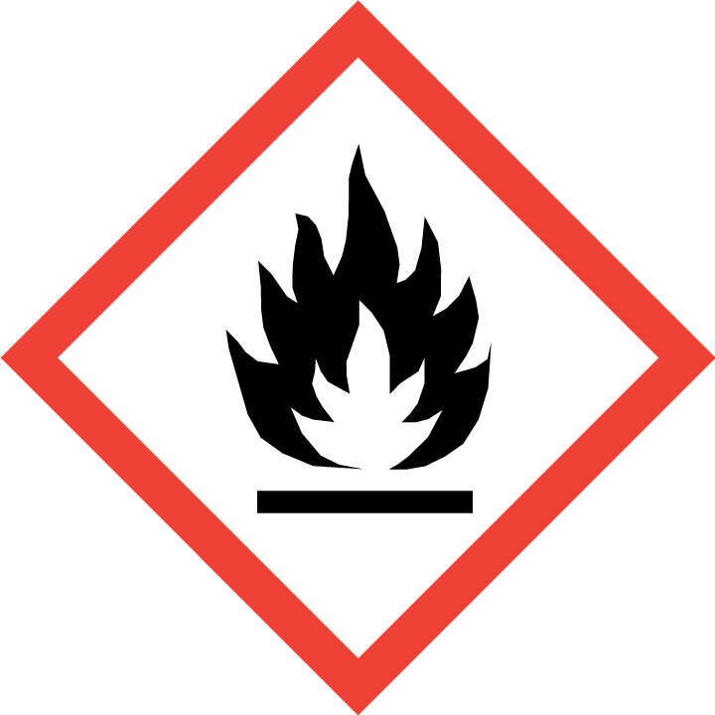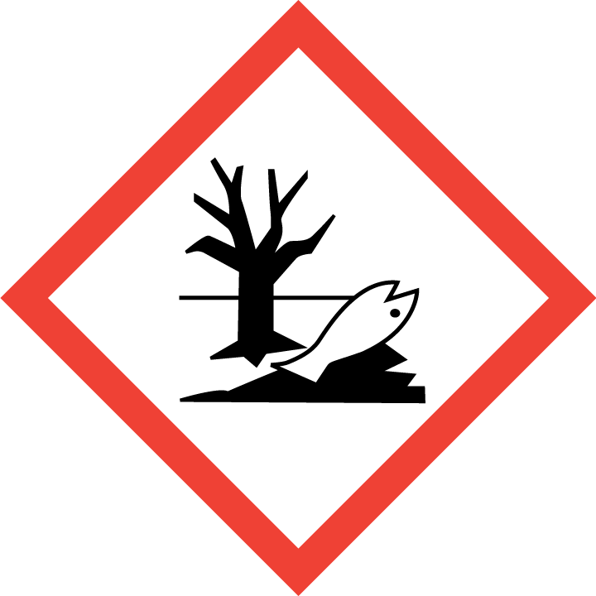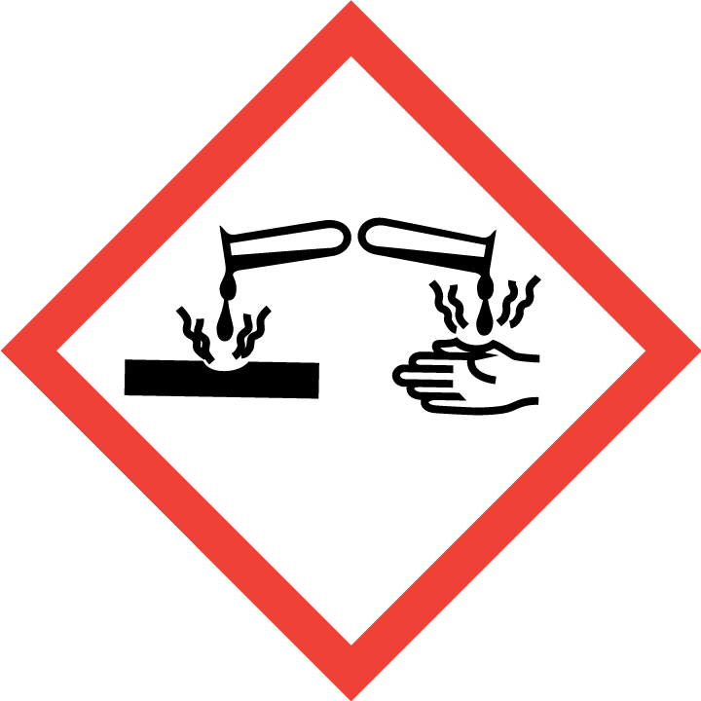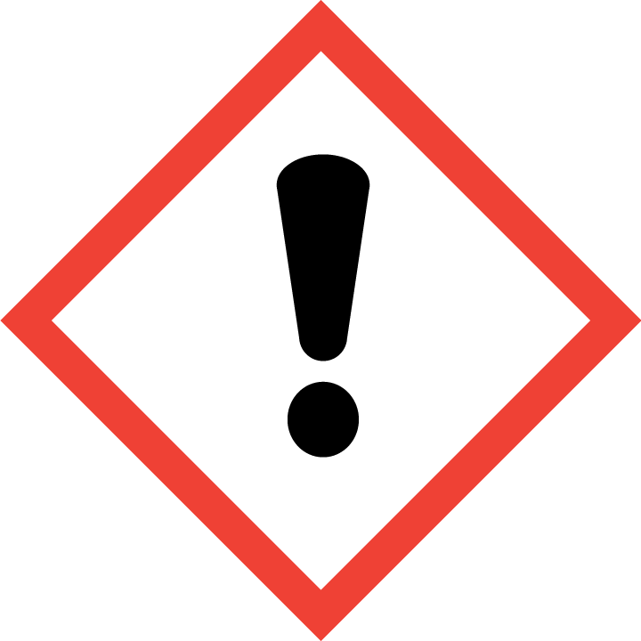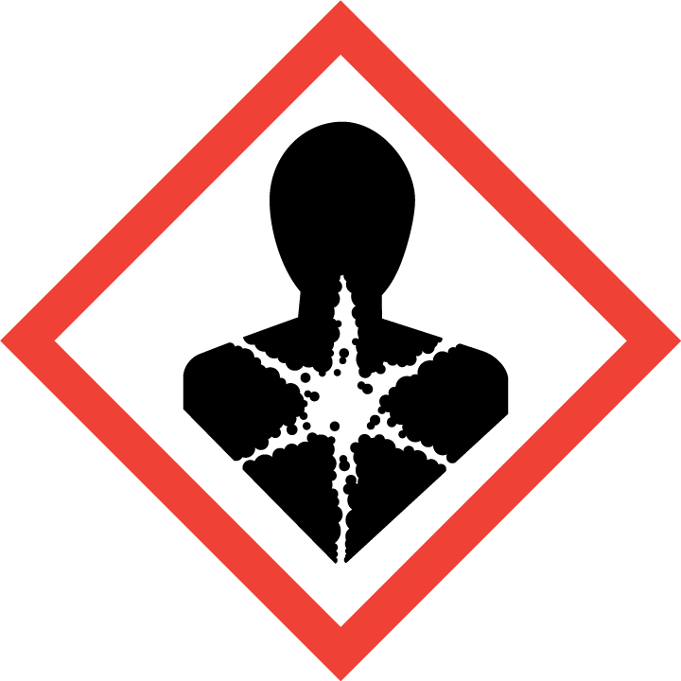

Um zu verhindern, dass diese Stoffe in die Umgebung freigesetzt werden, erfolgt die Lagerung in geprüften, gefahrgutrechtlich zugelassenen Gebinden, die in entsprechenden Auffangräumen platziert sind. Ferner erfolgen regelmäßige Kontrollgänge der Lagerbereich um eine mögliche Freisetzung frühzeitig zu erkennen.

Für den Fall eines Brandes sind Maßnahmen zur frühzeitigen Branderkennung installiert. Die Lagerhalle wird mit einer Brandmeldeanlage und das gesamte Betriebsgelände mit Kameras überwacht.

Sollte dennoch ein Brand entstehen, sind die Auswirkungen der Wärmestrahlung in einem Umkreis von 50-100 m um den Brand relevant. Die Auswirkung der Wärmestrahlung wird sich jedoch in den meisten Fällen auf den Betriebsbereich begrenzen. Weiterhin sind die entstehenden Brandgase mit denen eines Wohnhausbrandes zu vergleichen. Die Brandgase werden voraussichtlich durch die Thermik in der Umgebung verdünnt, sodass von ihnen keine ernste Gefahr ausgeht.

Aufgrund der Standortbesonderheiten direkt an der deutsch-niederländischen Grenze kann sich ein Störfall auf ein weiteres Hoheitsgebiet ausweiten.**Was tun, wenn doch etwas passiert?**

Störungen, Unfälle oder Transportschäden die zu einer Gefährdung außerhalb des Betriebsbereiches führen, lassen sich nie völlig ausschließen. Sollte es trotz aller Sicherheitsmaßnahmen zu einem Brand oder einer größeren Freisetzung gefährlicher Stoffe kommen, werden die bestehenden Alarm- und Gefahrenabwehrpläne in Kraft gesetzt.

Zudem werden wir in Zusammenarbeit mit externen Gefahrenabwehrkräften alles daransetzen, geeignete Maßnahmen zur Bekämpfung und zur größtmöglichen Begrenzung der Auswirkungen zu realisieren.

Ein Sicherheitsbericht wurde für den Betriebsbereich erstellt und der zuständigen Behörde vorgelegt.

Der Betriebsbereich wird vor Inbetriebnahme durch das Gewerbeaufsichtsamt inspiziert. Informationen wiederkehrender Inspektionen können über das Gewerbeaufsichtsamt beantragt werden.

Um die Sicherheit für unsere Nachbarn und Mitbürger auch im Störfall zu gewährleisten bitten wir Sie die auf der nachfolgenden Seite aufgeführten Sicherheitshinweise im Störfall zu beachten.**Im Alarmfall richtig reagieren!**

**So werden Sie alarmiert:**

* Durch Polizei und Feuerwehrdurchsagen
* Durch Radiodurchsagen

**So erkennen Sie eine Gefahr:**

* Im Falle eines Brandes kann es zu starker Rauchentwicklung kommen.

**Das sollen Sie tun:**

* Befolgen Sie die Anordnungen des Notfall- und Rettungsdienstes
* Schließen Sie Fenster und Türen und schalten Sie Klimaanlagen und Lüftung ab
* Gewähren Sie Hilfesuchenden Mitbürgern Schutz

**Das sollen Sie nach der Alarmierung tun.**

* Achten Sie auf Nachrichten und Hinweise der Behörden
* Benutzen Sie nicht unnötig das Telefon um Polizei oder Rettungskräfte anzurufen. Die Telefonleitungen werden für die Einsatzkräfte benötigt
* Begeben Sie sich nicht in die Nähe des Unfallortes
* Verlassen Sie nicht das Haus um zu Fuß oder mit dem Auto zu flüchten

**So werden Sie entwarnt:**

* Durch Feuerwehr oder Polizeidurchsagen
* Durch Radiodurchsagen

**Wenn Sie noch Fragen haben:**

Sollten noch Fragen offen sein oder sich noch Fragen ergeben, dann rufen Sie uns gerne an.

Weitere Informationen erhalten Sie von dem Standortleiter der METCHEM GmbH unter der Telefonnummer

**+31 547 272 776**

Oder auf unserer Internetseite

**www.metchem.nl**

Auf der Internetseite können zudem Informationen der letzten Vor-Ort-Besichtigungen gemäß §17 Absatz 2 der Störfallverordnung eingesehen werden.

Weitere Informationen zu Störfallbetrieben in Niedersachsen erhalten Sie beim Gewerbeaufsichtsamt unter,

**www.gewerbeaufsicht.niedersachsen.de**

|  |
| --- |
| **Information**  **für die Nachbarn und die**  **Öffentlichkeit**  **gemäß § 8a und §11**  **der Störfallverordnung** |
|  |
| **Betriebsbereich:**  **METCHEM GmbH**  Europark-Allee 3  49824 Laar |
|  |
| **Ansprechpartner:** |
| **Standortleiter**  Herr Reinier van der Veen  Tel.: +31 547 272 776  E-Mail: r.vanderveen@metchem.de |
| **Geschäftsführer**  Herr Roel Jochems  Tel.: +31 547 272 776  E-Mail.: r.jochems@metchem.nl |
|  |
| Dezember 2021 |